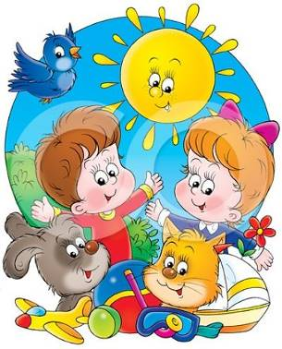Кто должен осуществлять подготовку ребенка к школе?
Психологам часто приходится слышать вопрос: кто же должен осуществлять подготовку ребенка к школьному обучению, кто отвечает за успешное обучение в начальных классах - родители, воспитатели детского сада и учителя, школа?
Родители дошкольников, посещающих детские сады, часто рассчитывают на то, что дети будут подготовлены к школе силами воспитателей.
Действительно, специально организованные занятия помогают детям подготовиться к школе, но без помощи родителей такая подготовка не будет качественной.
Опыт показывает, что никакое самое хорошее детское учреждение: ни детский сад, ни начальная школа не могут полностью заменить семью, семейное воспитание. В дошкольном учреждении детям прививают многие полезные навыки, учат рисованию, счету, письму и чтению. Но если занятиями ребенка не интересуются в семье, не придают им должного значения, не поощряют усердия и прилежания, ребенок тоже начинает относиться к ним пренебрежительно, не стремиться работать лучше, исправлять свои ошибки, преодолевать трудности в работе. Некоторых детей такое невнимание родителей глубоко обижает, они перестают быть искренними и откровенными. Наоборот, интерес к делам дошкольника и первоклассника придает особое значение всем достижениям ребенка. Помощь в преодолении трудностей, возникающих при выполнении любого рода занятий, принимается всегда с благодарностью и способствует близости родителей и детей.
Правила создания позитивной обстановки в обучении.
- Дошкольник учится в игре, где активно и равноправно участвуют родители.
- 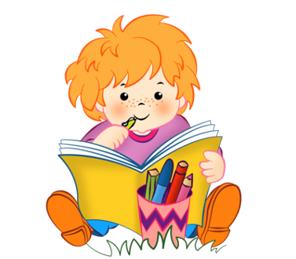Обучение требует систематичности: 10-15 минут каждый день дадут больший результат, чем час-два в выходные дни.
3. Необходимо учитывать принцип «от простого к сложному», то есть нельзя сразу научить ребенка всему, что вы знаете и умеете, каждый новый элемент добавляется постепенно, когда предыдущие знания, умения уже освоены. Если ребенок отвечает неуверенно, то вернитесь к простым заданиям, играм, изменяя их содержание, но оставляя цель. Например: учите распознавать и называть цвета. Когда один цвет усвоен, добавляется новый, а прежний закрепляется в игре «Чего не стало?».
- Не забывайте оценивать успехи, а при неудачах одобряйте действия ребенка словами: «Если бы ты сделал так (показ, объяснение), то было бы еще лучше».
- Старайтесь не создавать у ребенка впечатления, что занятия и игры с ним являются смыслом вашей жизни, поэтому играйте с малышом, например, во время приготовления ужина на кухне («Чего не стало?», «Что изменилось?»), по дороге в детский сад, в машине, в автобусе («Слова-города» и др.)
- Дети эмоционально отзывчивы, поэтому если взрослому не хочется играть в какую-то игру или он плохо себя чувствует, то лучше отложить занятие. С плохим настроением, через силу не играйте с ребенком. Пользы это 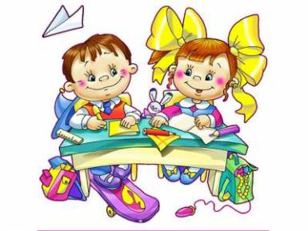не принесет. Игровое общение должно быть интересным и для ребенка, и для взрослого. В этом случае создается положительная атмосфера для усвоения и развития.
Не опережающее изучение программы 1 класса, а всестороннее развитие ребенка должно стать содержанием умственной подготовки будущих первоклассников. Постарайтесь создать в семье атмосферу радостного ожидания первого школьного дня.
Можно смело сказать: первостепенную роль в готовности ребенка к обучению играет запас знаний, который он с помощью взрослых и самостоятельно приобрел за первые 6-7 лет своей жизни.
Каждому первокласснику необходимы знания о жизни страны, о родном городе, о труде взрослых членов семьи, о природе родного края. В процессе приобретения этих знаний и формируется столь необходимая первокласснику интеллектуальная активность, рождается радость познания.
Развивайте наблюдательность. Наблюдения обогащают ребенка верными, яркими образами окружающей действительности, служат основой формирования представлений и понятий. Наблюдение является основой мышления школьников. В процессе наблюдения и отчета о наблюдениях развивается речь детей.

Как организовать подготовку ребенка к школе?

- 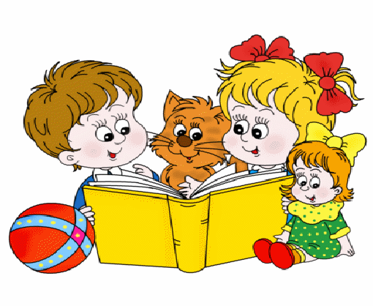Разнообразные игры, рисование, лепка, конструирование, прослушивание и пересказ, проигрывание сказок, пение - все это прекрасная подготовка к школе. Можно вводить непродолжительные занятия по книгам (сейчас в продаже большой выбор пособий для детей), но, занимаясь, побуждайте ребенка думать, объясняя свои выводы.
- Никогда не ругайте ребенка во время занятий. Если у ребенка что-то не получается или он чего-то не понимает, поставьте задачу, решая которую, ребенок усвоит материал. Искусство и трудность для взрослого - не словами объяснять ребёнку материал, а придумывать такие занятия, выполняя которые, ребенок понимал бы, что к чему. Если ребенок не понимает что-то, чаще всего - это ошибки взрослого (неправильное объяснение материала).
- Помните, ребенок 5-6 лет не может работать долго,15-20 минут - вот предел, а потом он должен отвлечься. Играя с ребёнком, выполняя упражнения, не слишком утомляйте его. Следите за его реакцией и либо меняйте ход занятия, либо дайте ребенку отдохнуть.
- Проявляйте положительный интерес к занятиям ребенка, расспрашивайте его, что он делал, что узнал, как он узнал, что ему понравилось.
- Важно привить ребенку веру в свои силы. Хвалите его, ни в коем случае не ругайте за допущенные ошибки, а только показывайте, как их исправить, как улучшить результат, поощряйте поиск решения.
- 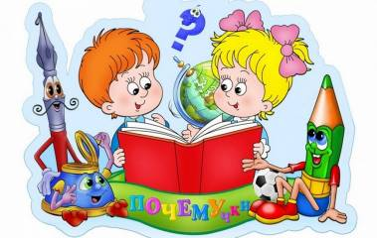Стимулируйте интерес ребенка к окружающему миру. Задавайте ребенку вопросы, приучайте его рассказывать о своих впечатлениях, об увиденном.
- Организовывайте коллективные игры детей, в которых есть активное речевое общение.
- Не старайтесь «натренировать» ребенка на выполнении заданий, а организовывайте работу так, чтобы ребенок понял способ решения задания.
- Работайте над пониманием материала, а не только над его запоминанием, скоростью ответов, действий.
- Развивайте образные представления ребенка. Этому способствует конструирование, изобразительная деятельность, слушание и пересказ сказок, сочинение сказок.
- Для развития крупных движений, координации движений организовывайте подвижные игры, спортивные упражнения.
- Родителям рекомендуется почаще играть с ребенком в мяч, волейбол, вместе кататься на лыжах, плавать и т.д.

